**BÀI 18: NHÔM**

**Câu 390:** Nhôm là kim loại

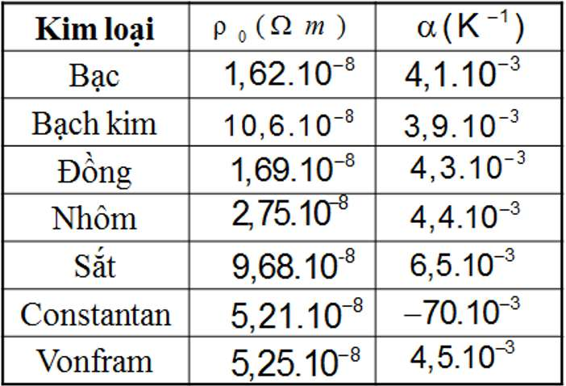

**A.** Dẫn điện và nhiệt đều kém **B.** Dẫn điện và nhiệt tốt nhất trong số tất cả kim loại.

**C.** Dẫn điện tốt nhưng dẫn nhiệt kèm **D.** Dẫn điện và nhiệt tốt nhưng kém hơn đồng

ta có thể dát mỏng được nhôm thành xoong, chậu, giấy gói bánh kẹo là do nhôm có tính:

**A.** Dẻo **B.** Dẫn điện **C.** Dẫn nhiệt **D.** Ánh kim

**Câu 392:** Một kim loại có khối lượng riêng là 2,7 g/cm3, nóng chảy ở 6600**C.** Kim loại đó là:

**A.** Sắt **B.** Nhôm **C.** Đồng. **D.** Bạc.

**Câu 393:** Nhôm bền trong không khí là do:

**A.** Nhôm nhẹ, có nhiệt độ nóng chảy cao **B.** Nhôm không tác dụng với nước

**C.** Nhôm không tác dụng với oxi **D.** Có lớp nhôm oxit mỏng bảo vệ

**Câu 394:** Kim loại nhôm có độ dẫn điện tốt hơn kim loại:

**A.** Cu, Ag **B.** Ag **C.** Fe, Cu **D.** Fe

**Câu 395:** Hợp chất nào của nhôm dưới đây tan nhiều được trong nước?

**A.** Al2O3 **B.** Al(OH)3 **C.** AlCl3 **D.** AlPO4

**Câu 396:** Thả một mảnh nhôm vào ống nghiệm chứa dung dịch CuSO4. Xảy ra hiện tượng:

**A.** Không có dấu hiệu phản ứng

**B.** Có chất rắn màu trắng bám ngoài lá nhôm, màu xanh của dung dịch CuSO4 nhạt dần

**C.** Có chất rắn màu đỏ bám ngoài lá nhôm, màu xanh của dung dịch CuSO4 nhạt dần

**D.** Có chất khí bay ra, dung dịch không đổi màu

**Câu 397:** Không được dùng chậu nhôm để chứa nước vôi trong, do

**A.** Nhôm tác dụng được với dung dịch axit

**B.** Nhôm tác dụng được với dung dịch bazơ

**C.** Nhôm đẩy được kim loại yếu hơn nó ra khỏi dung dịch muối

**D.** Nhôm là kim loại hoạt động hóa học mạnh

**Câu 398:** Kim loại nào dưới đây tan được trong dung dịch kiềm:

**A.** Mg **B.** Al **C.** Fe **D.** Ag

**Câu 399:** X là kim loại nhẹ, dẫn điện tốt, phản ứng mạnh với dung dịch HCl, tan trong dung dịch kiềm và giải phóng H2. X là:

**A.** Al **B.** Mg **C.** Cu **D.** Fe

**Câu 400:** Nguyên liệu sản xuất nhôm là quặng:

**A.** Hematit **B.** Manhetit **C.** Bôxit **D.** Pirit

**Câu 401 :** Trong các chất sau đây: FeO, Al2O3, Zn(OH)2, Al(OH)3, SO2, số chất lưỡng tính là:

**A.** 5 **B.** 4 **C.** 3 **D.** 2

**Câu 402:** Nhôm phản ứng được với:

**A.** Khí clo, dung dịch kiềm, axit, khí oxi **B.** Khí clo, axit, oxit bazo, khí hiđro

**C.** Oxit bazơ, axit, hiđro, dung dịch kiềm **D.** Khí clo, axit, oxi, hiđro, dung dịch magiesunfat

**Câu 403:** Cặp chất nào dưới đây có phản ứng?

**A.** Al + HNO3 đặc, nguội  **B.** Fe + HNO3 đặc, nguội

**C.** Al + HCl **D.** Fe + Al2(SO4)3

**Câu 404:** Có dung dịch muối AlCl3 lẫn tạp chất CuCl2, dùng chất nào sau đây để làm sạch muối nhôm?

**A.** AgNO3 **B.** HCl **C.** Mg **D.** Al

**Câu 405: Thành** phần chính của đất sét là Al2O3**.**2SiO2**.**2H2O. Phần trăm khối lượng của nhôm trong hợp chất trên là:

**A.** 20,93 % **B.** 10,46 % **C.** 24,32 % **D.** 39,53 %

**Câu 406:** Không được dùng nồi nhôm để nấu xà phòng. Vì:

**A.** Phản ứng không xảy ra. **B.** Nhôm là kim loại có tính khử mạnh.

**C.** Chất béo phản ứng được với nhôm. **D.** Nhôm sẽ bị phá hủy trong dung dịch kiềm.

**Câu 407:** Khi cho từ từ (đến dư) dung dịch kiềm vào dung dịch nhôm clorua ta thấy:

**A.** Đầu tiên xuất hiện kết tủa keo và không tan trong kiềm dư

**B.** Đầu tiên xuất hiện kết tủa keo trắng, kết tủa tan dần và dung dịch trở lại trong suốt

**C.** Không xuất hiện kết tủa và dung dịch có màu xanh

**D.** Không có hiện tượng nào xảy ra

**Câu 408:** Có chất rắn màu đỏ bám trên dây nhôm khi nhúng dây nhôm vào dung dịch:

**A.** AgNO3 **B.** CuCl2 **C.** Axit HCl **D.** Fe2(SO4)3

**Câu 409:** Nhận định sơ đồ phản ứng sau: Al X Al2(SO4)3 AlCl3. X có thể là:

**A.** Al2O3 **B.** Al(OH)3 **C.** H2SO4 **D.** Al(NO3)3

**Câu 410:** Các chất tác dụng được với dung dịch NaOH:

**A.** Al; MgO **B.** CO2; Al **C.** SO2; Fe2O3 **D.** Fe; SO2

**Câu 411:** Phương trình phản ứng: 4Al (Rắn) + 3O2 (khí)   2Al2O3 (rắn) cho phép dự đoán:

**A.** 4 gam Al phản ứng hoàn toàn với 3 gam khí O2 cho 2 gam Al2O3

**B.** 108 gam Al phản ứng hoàn toàn với 3 lít khí O2 cho 2 gam Al2O3

**C.** 2,7 gam Al phản ứng hoàn toàn với 2,4 gam khí O2 cho 5,1 gam Al2O3

**D.** 4 mol Al phản ứng hoàn toàn với 3 lít khí O2 cho 2 mol Al2O3

**Câu 412:** Cho 10,8 g một kim loại M (hóa trị III) phản ứng với khí clo tạo thành 53,4 g muối. Kim loại M là:

**A.** Na **B.** Fe **C.** Al **D.** Mg

**Câu 413:** Cho lá nhôm vào dung dịch axit HCl có dư thu được 3,36 lít khí hiđro (ở đktc). Khối lượng nhôm đã phản ứng là:

**A.** 1,8 gam **B.** 2,7 gam **C.** 4,05 gam **D.** 5,4 gam

**Câu 414:** Bổ túc sơ đồ phản ứng: Al (OH)3  Al2O3  Al2(SO4)3  AlCl3

**A.** (1) nhiệt phân, (2) dung dịch H2SO4, (3) dung dịch BaCl2

**B.** (1) nhiệt phân, (2) dung dịch H2SO4, (3) dung dịch NaCl

**C.** (1) nhiệt phân, (2) dung dịch Na2SO4, (3) dung dịch HCl

**D.** (1) nhiệt phân, (2) dung dịch Na2SO4, (3) dung dịch BaCl2

**Câu 415:** Cho sơ đồ phản ứng: Al X (rắn) Y (rắn) Z (rắn). Z có công thức là:

**A.** Al2O3 **B.** AlCl3 **C.** Al(OH)3 **D.** NaCl

**Câu 416:** Cho 1,35 gam Al vào dung dịch chứa 7,3 gam HCl. Khối lượng muối nhôm tạo thành là:

**A.** 6,675 gam **B.** 8,945 gam **C.** 2,43 gam **D.** 8,65 gam

**Câu 417:** Hòa tan 12 gam hỗn hợp gồm Al, Ag vào dung dịch H2SO4 loãng, dư. Phản ứng kết thúc thu được 13,44 lít khí H2 (đktc). Thành phần % về khối lượng của Al, Ag trong hỗn hợp lần lượt là:

**A.** 70 % và 30 % **B.** 90 % và 10 % **C.** 10 % và 90 % **D.** 30 % và 70 %

**Câu 423:** Hòa tan 25,8 gam hỗn hợp gồm bột Al và Al2O3 trong dung dịch HCl dư. Sau phản ứng người ta thu được 0,6 gam khí H2. Khối lượng muối AlCl3 thu được là:

**A.** 53,4 gam **B.** 79,6 gam **C.** 80,1 gam **D.** 25,8 gam

II. BÀI TẬP TỰ LUẬN

**Bài 1:**

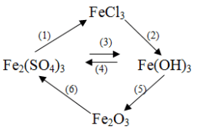

1. Fe2(SO4)3 + 3BaCl2 ---🡪 2FeCl3 + 3BaSO4↓
2. FeCl3 + 3NaOH 🡪 Fe(OH)3 ↓ + 3NaCl
3. Fe2(SO4)3 + 6NaOH 🡪 2Fe(OH)3 ↓ + 3Na2SO4
4. 2Fe(OH)3  + 3H2SO4 → Fe2(SO4)3 + 6H2O
5. 2Fe(OH)3 to🡪 Fe2O3 + 3H2O
6. Fe2O3 + 3H2SO4 → Fe2(SO4)3 + 3H2O.

**Bài 2:** Viết phương trình phản ứng hóa học cho chuối phản ứng sau:

Al → Al2O3 → NaAlO2 →Al(OH)3 → Al2(SO4)3 → AlCl3→ Al(NO3)3

Bài tập Chuỗi phản ứng hóa học vô cơ có lời giải

(2) Al2O3 + NaOH 🡪 2NaAlO2+ H2O

(3) 2NaAlO2+ H2O + CO2 🡪 2Al(OH)3↓tr + Na2CO3

(4) 2Al(OH)3+ 3H2SO4 → Al2(SO4)3 + 6H2O

(5) Al2(SO4)3+ 3BaCl2 → 2AlCl3 + 3BaSO4↓tr

(6) AlCl3 + AgNO3 → Al(NO3)3  + AgCl↓tr

**Bài 3:**Xác định A, B, C, Dvà hoàn thành các phương trình phản ứng hóa học trên.

A + H2SO4 đ, to→ B + SO2 + H2O Cu + H2SO4 🡪 CuSO4 + SO2 + H2O

B + NaOH → C + Na2SO4 CuSO4 + NaOH → Cu(OH)2 + Na2SO4

C → D + H2O Cu(OH)2 🡪 CuO + H2O

D + H2 →  A + H2O CuO + H2 🡪 Cu + H2O

A + E → Cu(NO3)2 + Ag Cu + 2AgNO3 🡪 Cu(NO3)2 + 2Ag

**Bài 4:** Xác định A, B, C, Dvà hoàn thành các phương trình phản ứng hóa học trên.

A → B + CO2 A: CaCO3 đá vôi 🡪 CaO vôi sống + CO2

B + H2O → C CaO + H2O 🡪 Ca(OH)2 vôi tôi

C + CO2 → A + H2O Ca(Oh)2 + Co2 🡪 CaCO3 + H2O

A + H2O + CO2 → D CaCO3 + CO2 + H2O 🡪 Ca(HCO3)2

Dchương 1 các loại hợp chất vô cơ A + H2O + CO2 Ca(HCO3)2 🡪 CaCO3 + H2O + CO2

**Bài 5:**

FeS2 + O2chương 1 các loại hợp chất vô cơ A + B 4FeS2 + 11O2 🡪 8SO2 + 2Fe2O3

A  + O2chương 1 các loại hợp chất vô cơ C SO2 + O2 to 🡪 SO3

C + D → Axit E SO3 + H2O 🡪 H2SO4đ

E + Cu → F + A + D H2SO4đ + Cu 🡪 CuSO4 + So2 + H2o

A + D → Axit G SO2 + H2O 🡪 H2SO3 yếu

Xác định A, B, C, D, E, F, G và hoàn thành các phương trình phản ứng hóa học trên.

**Bài 6:** Cho sơ đồ sau: CaCl2, CaCO3 , Ca3(PO4)2, Ca(HCO3)2

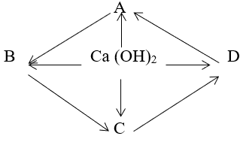

Ca(OH)2 + HCL 🡪 CaCl2 D+ h2O

Ca(OH)2 + Co2 🡪 CaCO3 A

Ca(OH)2 + 2CO2 🡪 Ca(HCO3)2 B

Ca(OH)2 + H3PO4 🡪 Ca3(PO4)2 C+ H2O

A: CaCO3 + CO2 + H2O 🡪 B: Ca(HCO3)2

B: 3Ca(HCO3)2 + 2Na3PO4 🡪 C: Ca3(PO4)2 + 6NaHCO3

C: Ca3(PO4)2 + 6HCl 🡪 D : CaCl2 + H3PO4ax yeus

D : CaCl2 + Na2CO3 🡪 A: CaCO3 + 2NaCl